黑龙江省CA申请流程
【哈尔滨产权交易所电子招投标平台】
一、线上办理
登录网址：http://1.58.199.44:5001/casys/index.html?from_category=800
1、点击我要办理
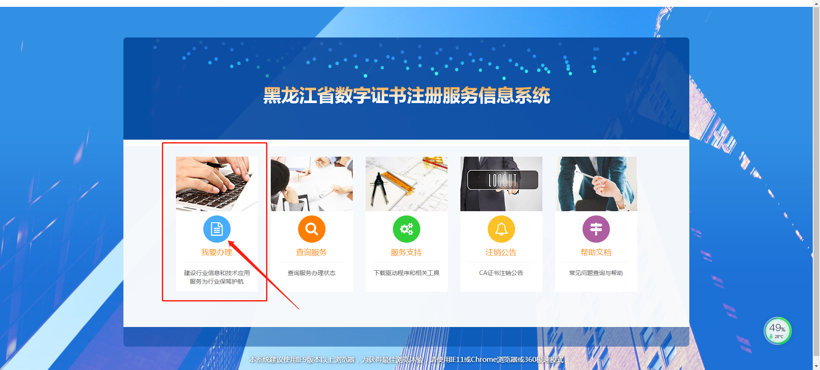

2、新用户注册，点击注册用户（老用户跳过此步骤）
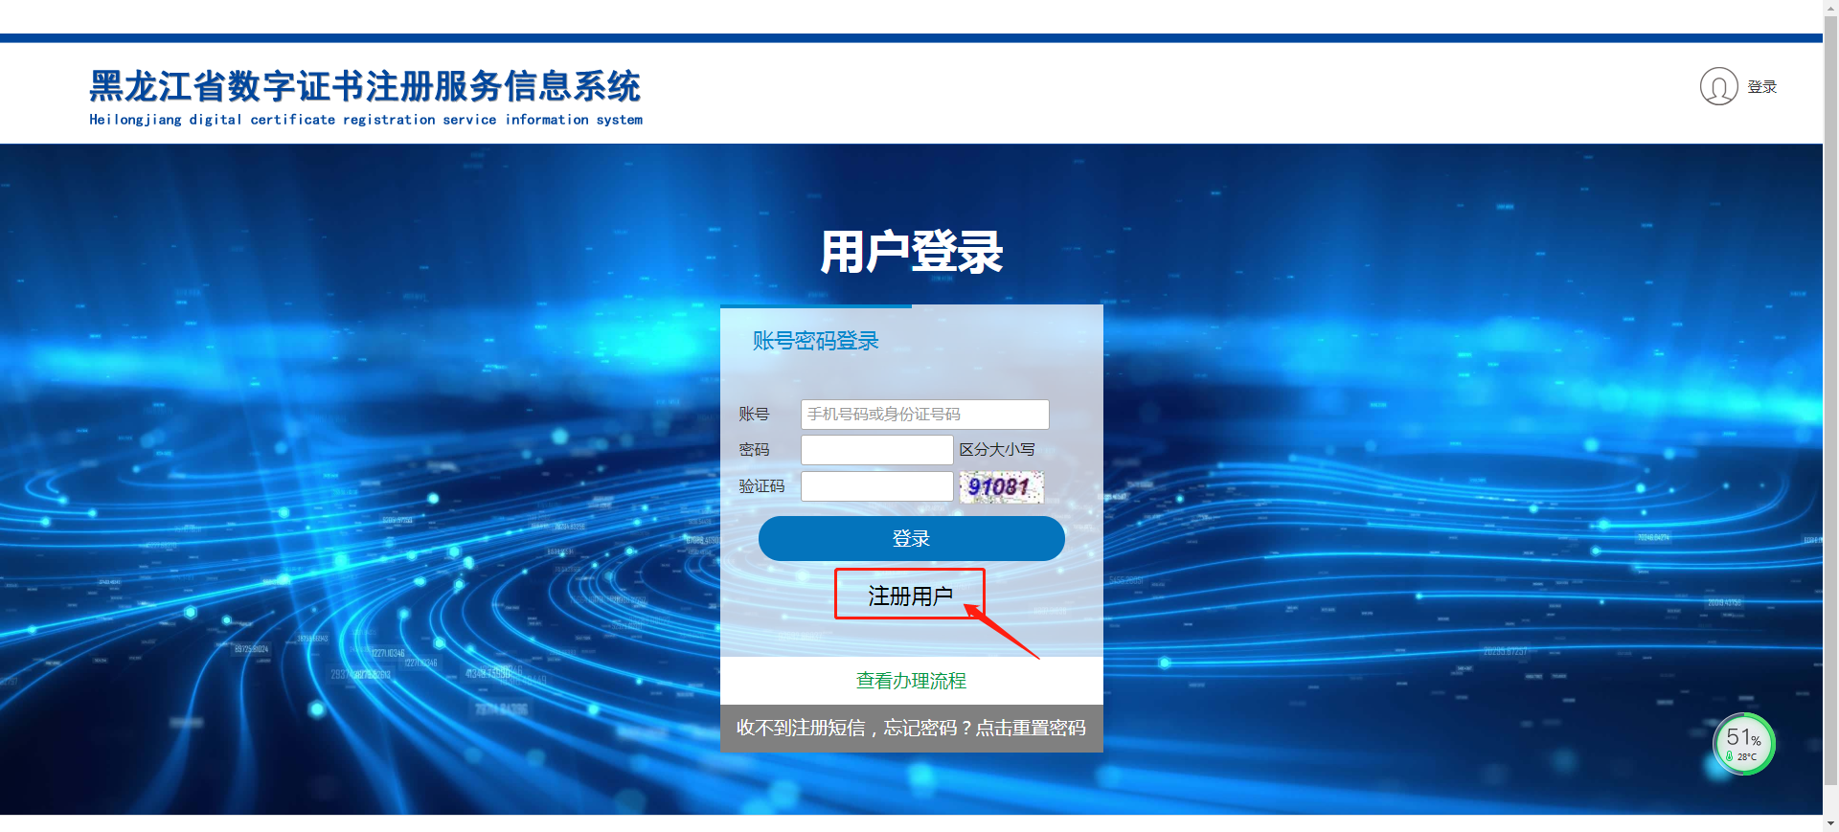

填写相关资料，点击立即注册
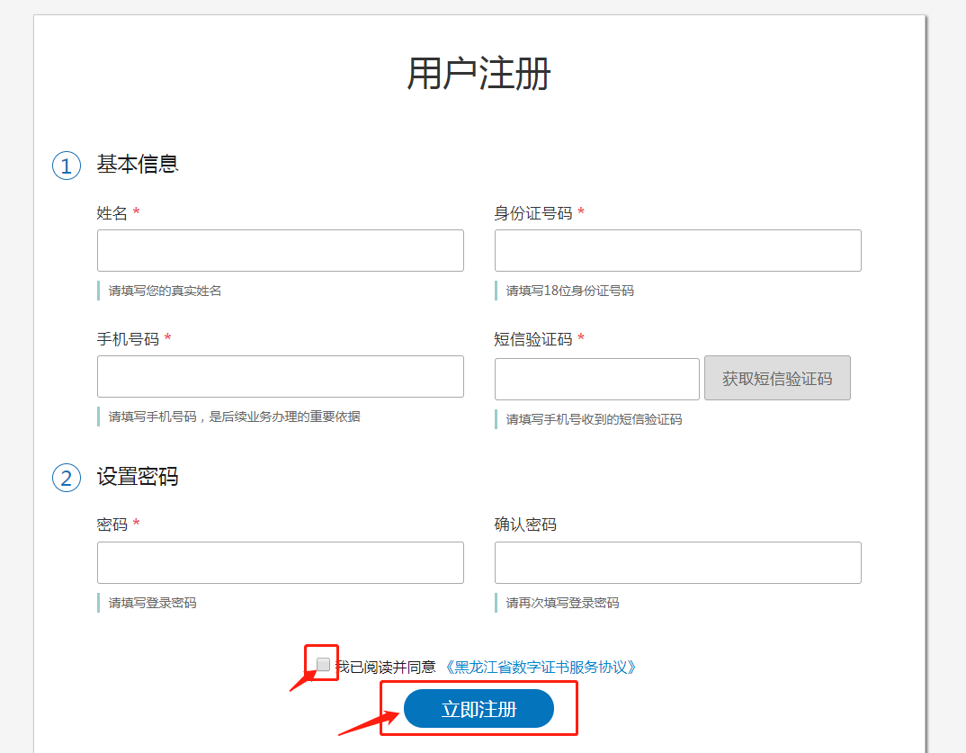
- 输入账号、密码、验证码点击登录（老用户可以用之前账号密码登录）
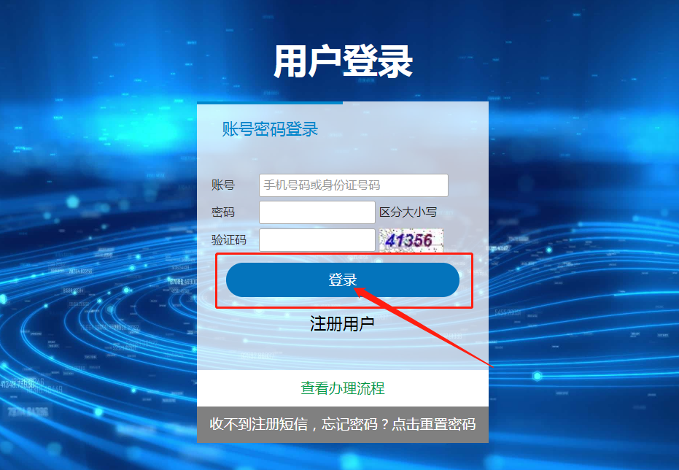
- 新申请秘钥，点击新办
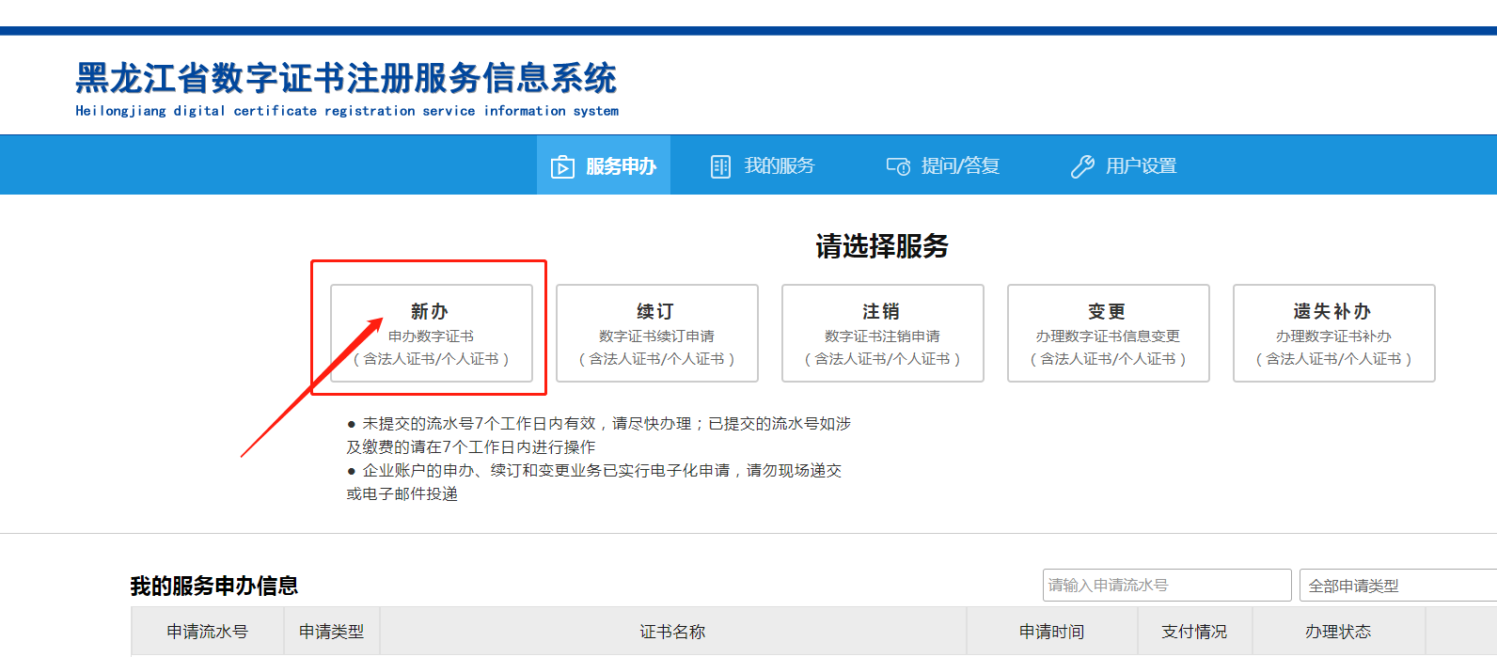
点击开始办理——选择办理的业务部门（哈尔滨产权交易所电子招投标平台）
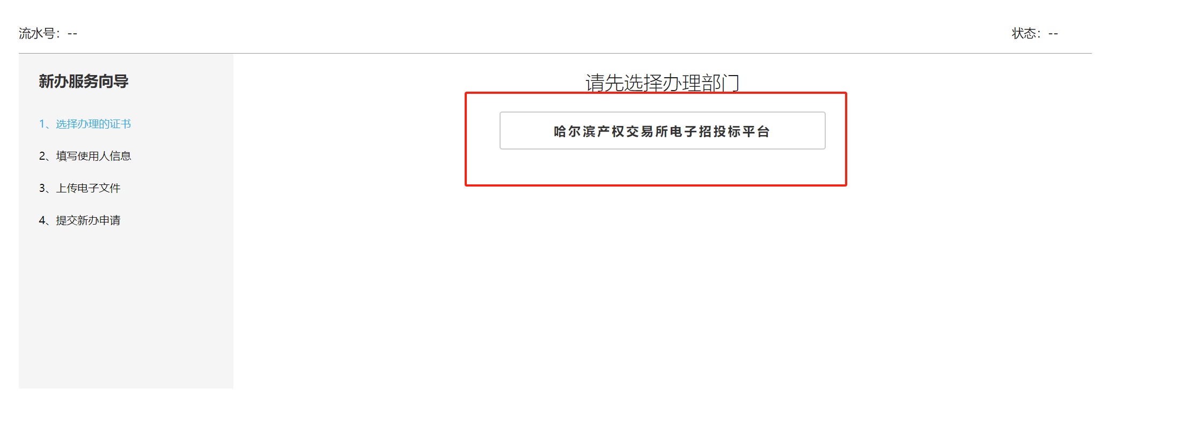
选择办理的证书类型——点击办理
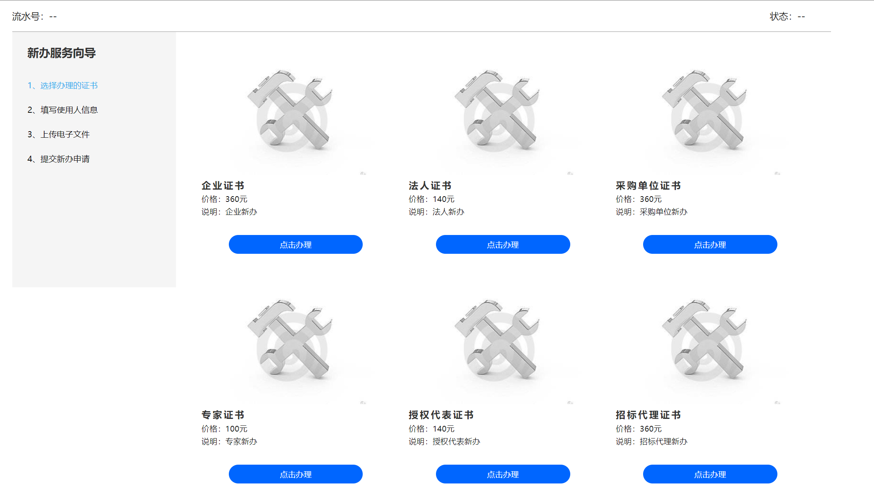

输入相关信息，点击保存并进入下一步。
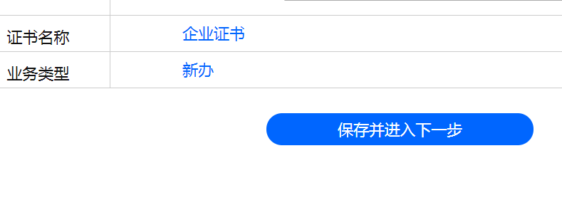
点击下载模板，填写后上传电子文件。（申请表需要先打印，签字盖章后再扫描上传）
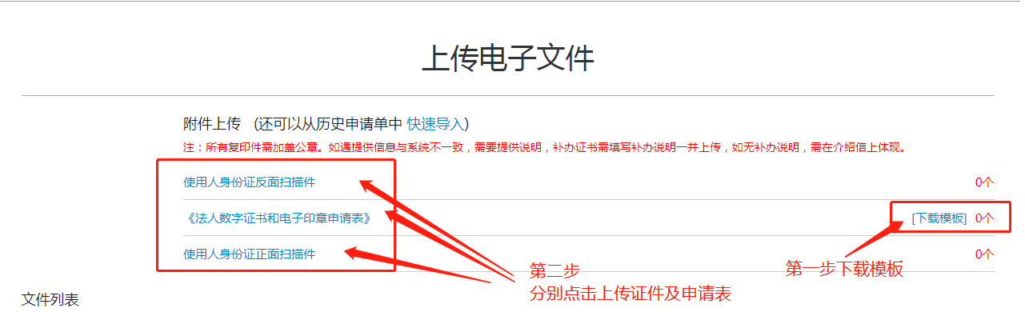

如果上传《数字证书和电子印章申请表》看不到文件，按图所示请选择所有文件。
上传完电子文件点击确认申请。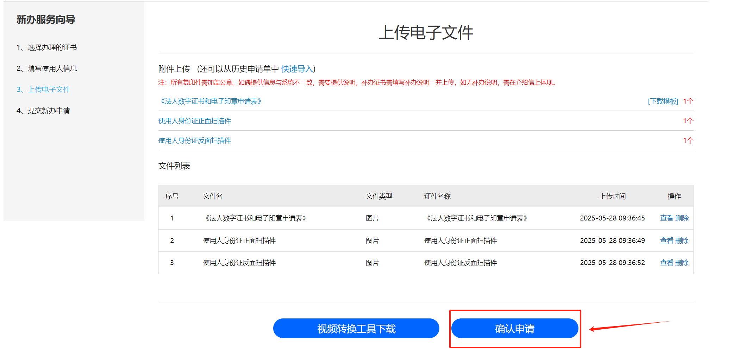
- 等待审核。
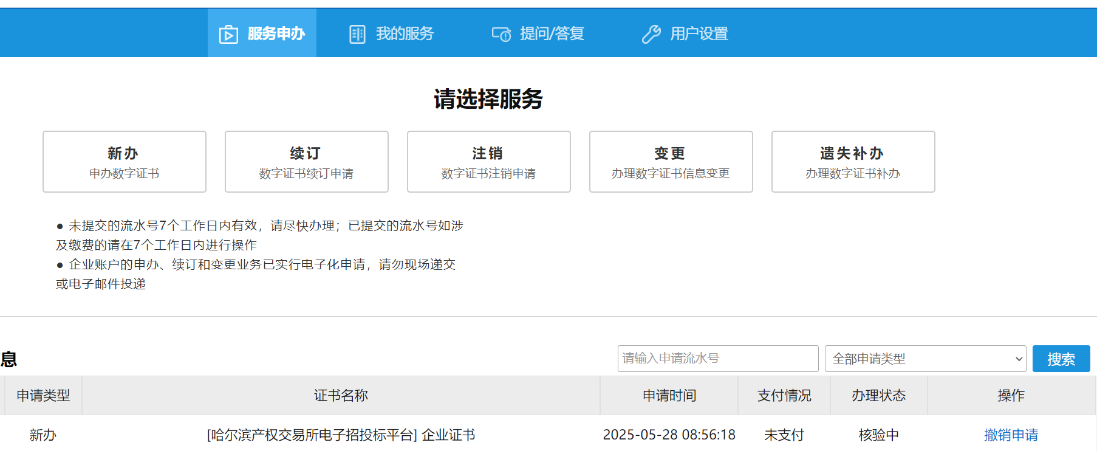
6、审核通过后，会接收到短信通知，重新进入黑龙江省数字证书注册服务信息系统，
点击我要办理，登录账号。服务申办下选择“去付款”。
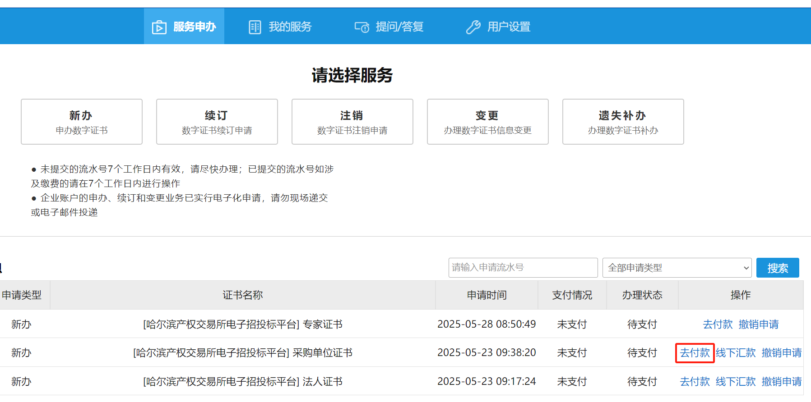

线上付款点击“去付款”，填写相关信息——点击“确认下单”按钮。
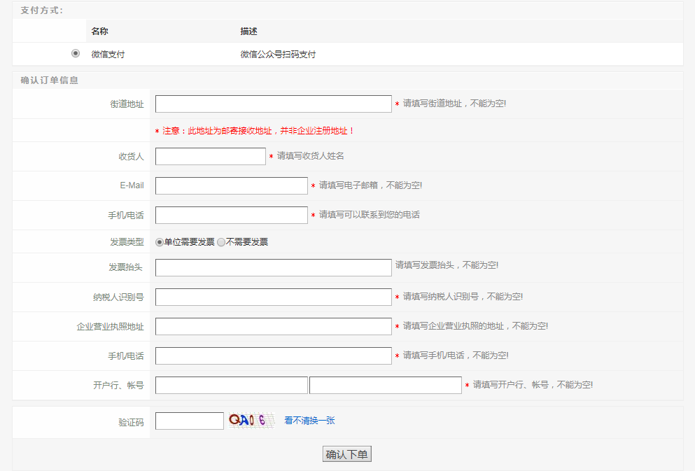
扫描二维码支付，关闭页面。

也可选择线下付款
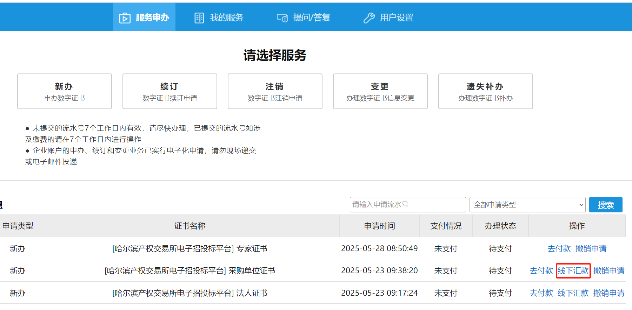
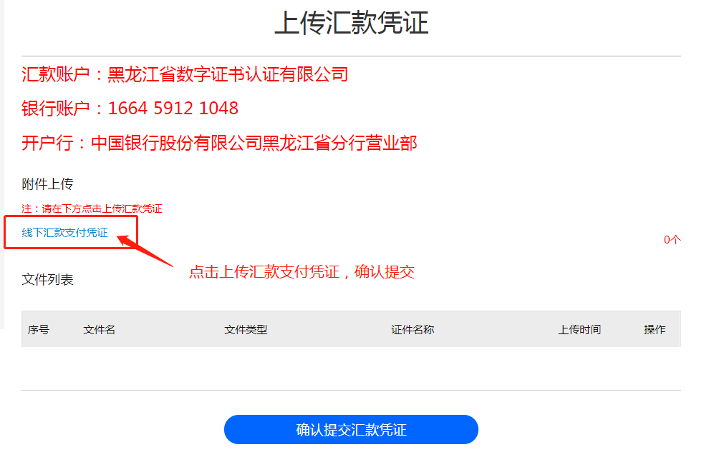

刷新页面，退回服务申办，选择邮寄或者自取。
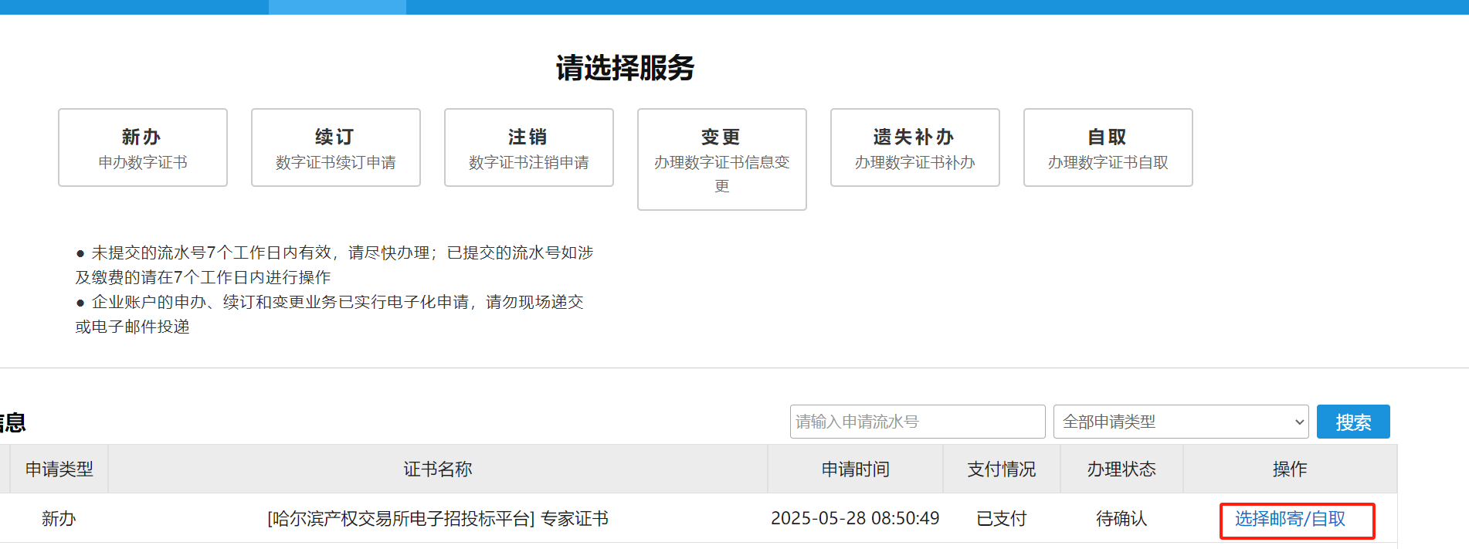

选择邮寄，填写相关信息，点击提交办理方式。

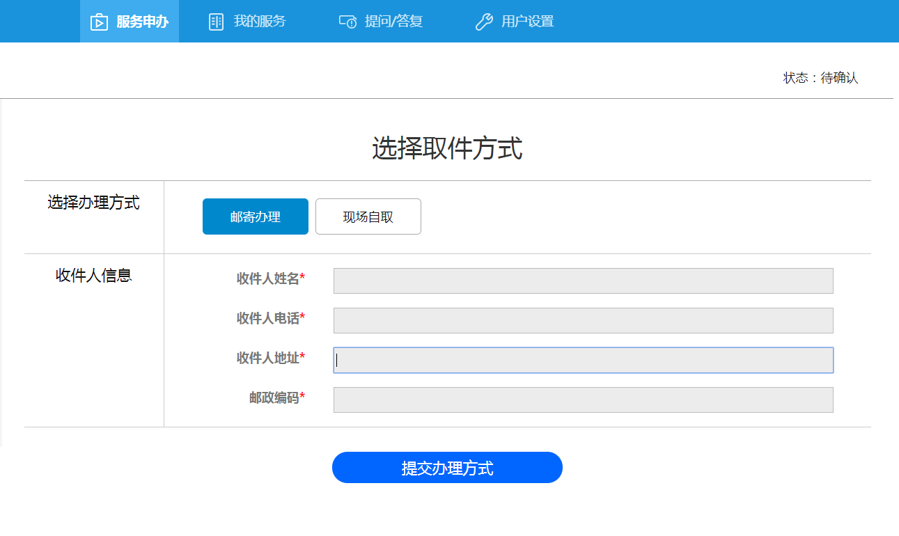
如：选择自取，请根据自取地点，点击提交办理方式。按照上面的自取时间前往自取地点。

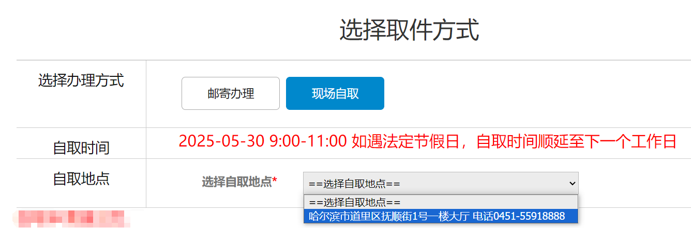

如：选择邮寄，点击邮寄办理后等待邮寄。
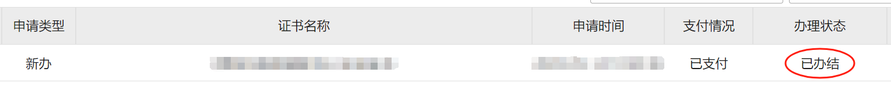

以上您已完成线上申请全部办理的流程。

- 线下办理

线下受理服务地址：
黑龙江省哈尔滨市道里区抚顺街1号, 1楼大厅
窗口服务时间：周一至周五8：30-11:30、13:30-17:00，法定节假日除外
客户服务电话：0451-55918888 0451-58709608
办理所需材料：

类型 | 所需材料 | 备注
企业用户注册 | 法人身份证正反面复印件一份 | 注：所有复印件需加盖公章。
企业用户注册 | 营业执照复印件一份 | 注：所有复印件需加盖公章。
企业用户注册 | 《企业机构证书和电子印章申请表》一份（见附件一） | 注：所有复印件需加盖公章。
企业用户注册 | 经办人身份证正反面复印件一份 | 注：所有复印件需加盖公章。
法人注册 | 法人身份证正反面复印件一份 | 注：所有复印件需加盖公章。
法人注册 | 《法人数字证书和电子印章申请表》一份（见附件二） | 注：所有复印件需加盖公章。
法人注册 | 营业执照复印件一份 | 注：所有复印件需加盖公章。
法人注册 | 经办人身份证正反面复印件一份 | 注：所有复印件需加盖公章。
采购单位注册 | 营业执照复印件或组织机构代码证复印件或法人证书复印件或其他证明复印件一份 | 注：所有复印件需加盖公章。
采购单位注册 | 《采购单位机构证书和电子印章申请表》一份（见附件三）  经办人身份证正反面复印件一份 | 注：所有复印件需加盖公章。
专家注册 | 专家本人身份证正反面复印件一份 | 注：所有复印件需加盖公章。
专家注册 | 《专家数字证书和电子印章申请表》一份（见附件四）  经办人身份证正反面复印件一份 | 注：所有复印件需加盖公章。
授权代表注册 | 法人身份证正反面复印件一份 | 注：所有复印件需加盖公章。
授权代表注册 | 《授权代表数字证书和电子印章申请表》一份（见附件五） | 注：所有复印件需加盖公章。
授权代表注册 | 营业执照复印件一份 | 注：所有复印件需加盖公章。
授权代表注册 | 授权代表身份证正反面复印件一份 | 注：所有复印件需加盖公章。
招标代理机构注册 | 法人身份证正反面复印件一份 | 注：所有复印件需加盖公章。
招标代理机构注册 | 营业执照复印件一份 | 注：所有复印件需加盖公章。
招标代理机构注册 | 《招标代理机构证书和电子印章申请表》一份（见附件六） | 注：所有复印件需加盖公章。
招标代理机构注册 | 经办人身份证正反面复印件一份 | 注：所有复印件需加盖公章。

附件一

企业机构数字证书和电子印章申请表（共2页）

项目名称 | 哈尔滨产权交易所电子招投标平台
办理业务 | □新办 □副锁（不含电子印章） □续费 □补办 □注销
单位类别 | □采购单位 □投标单位 □其他
企业信息 | 单位名称
企业信息 | 统一社会信用代码
企业信息 | 单位地址
企业信息 | 单位法人姓名 |  | 单位法人手机号
企业信息 | 经办人姓名 |  | 经办人手机号码
授权委托 | 本单位授权经办人 （身份证号码： ）为合法代理人，代表本单位办理哈尔滨产权交易所电子招投标平台数字证书和电子印章相关事宜。本单位承认该经办人在办理哈尔滨产权交易所电子招投标平台数字证书和电子印章相关事宜过程中，所签署、提交的相关文件、材料是无误、合法、有效的。  单位法人手写签名： 经办人手写签名：
单位公章采集区 | 办理电子印章的用户请在以下空白处加盖单位公章，该签章仅用于办理哈尔滨产权交易所电子招投标平台招投标相关事宜，请保证其清晰完整，请勿贴边、压字、压线。
申请单位  声明 | 1、本单位为申请数字证书及电子印章所提供的信息和资料完全真实、有效。该表格内容填写无误。本单位愿意承担由于提供的信息、资料虚假失实而导致的一切后果。  2、本单位已认真阅读并同意遵守《黑龙江省数字证书认证有限公司电子认证服务协议》中的各项条款。  申请单位公章：  申请日期： 年 月 日

黑龙江省数字证书认证有限公司电子认证服务协议

黑龙江省数字证书认证有限公司（以下简称HLJCA）经中华人民共和国工业和信息化部及国家密码管理局批准，按照《中华人民共和国电子签名法》等有关法律法规的规定为数字证书及电子印章用户（以下简称用户）提供电子认证服务。为明确各方权利与义务，HLJCA与自愿申办数字证书及电子印章的用户就数字证书及电子印章的申请、使用、注销等事项达成以下协议，并共同遵守。
一、数字证书及电子印章
1、数字证书用于标识用户在网络上的身份和信息加密，如用于除此之外的其他任何用途，用户承担由此产生相关后果的法律责任。
2、用户应当提供真实、完整和准确的信息和资料。若用户故意或过失提供不真实资料，导致数字证书签发错误，由用户承担相应责任。
3、HLJCA按照数字证书安全操作流程进行用户身份审核、信息录入和数字证书制作，HLJCA应确保制作的数字证书信息与用户提供的信息保持一致。
4、HLJCA应及时为用户签发数字证书。如由于系统故障等原因而导致签发数字证书错误、延迟、中断或者无法签发的，HLJCA将重新为用户签发数字证书，并承担相关责任。
5、用户在申请数字证书时应遵照申请数字证书流程办理手续。用户领取数字证书后，应现场验证信息，确认无异议后则视为接受数字证书。
6、在数字证书有效期内，如用户关键信息发生变化，请到HLJCA处办理数字证书信息变更业务。
7、用户应当妥善保管数字证书和密码，不得泄露或交付他人。如因故意、过失导致数字证书被盗用、冒用时，所造成的后果由用户承担。
8、用户不希望继续使用数字证书时，应到HLJCA处办理数字证书注销业务。
9、用户如果在数字证书有效期内丢失USBKEY或USBKEY损坏，可到HLJCA处进行补办。
10、用户如果在数字证书有效期内忘记密码或多次连续输入错误密码导致USBKEY自动锁死，可到HLJCA处办理数字证书解锁业务。
11、HLJCA对于下列情况之一，有权废除所签发的数字证书：（1）用户申请时提供不真实材料；（2）违反国家法律法规或其它规章制度，不应签发数字证书的；（3）用户利用数字证书在网上进行非法活动的。
12、电子印章是电子签名的一种表现形式。电子印章与实体印章具有同等法律效力。用户在申请使用电子印章时，应提供真实、完整和准确的信息。
13、HLJCA应遵守黑龙江省数字证书认证有限公司安全操作流程进行电子印章审核和制作。
14、HLJCA不得将采集到的印章、签名进行转让、转借或转用。
15、HLJCA为用户提供免费客户服务和技术支持，客户服务电话：0451-55918888。
16、由于不可抗力因素而暂停或终止全部或部分数字证书电子认证服务的，HLJCA不承担相关赔偿责任。
二、收费标准及有效期
首次申请企业机构数字证书收费标准为360元/个/年，第2年起单位数字证书服务费为300元/个/年。数字证书及电子印章有效期均为1年，到期时用户应及时办理续费，续费成功后方可正常使用。如因用户未及时办理续费导致数字证书不能连续使用，由用户承担相关责任。
三、协议生效
1、以上条款符合现行法律法规及政策要求。如政策法规另有规定的，按照最新政策法规的规定重新制定协议内容。
2、用户在确认已经认真阅读并完全理解本协议中的全部内容后，在申请表上签名盖章即表明用户接受本协议的全部内容，本协议即时生效。

附件二

法人数字证书和电子印章申请表（共2页）

项目名称 | 哈尔滨产权交易所电子招投标平台
申请人  类别 | 法人
办理业务 | □新办 □续费 □补办 □注销
申请人  信息 | 申请人姓名
申请人  信息 | 申请人身份证号码
申请人  信息 | 申请人手机号码
申请人  信息 | 经办人姓名 |  | 经办人手机号码
授权委托 | 本单位法人授权经办人 （身份证号码： ）为合法代理人，代表本单位法人办理哈尔滨产权交易所电子招投标平台数字证书和电子印章相关事宜。本单位法人承认该经办人在办理哈尔滨产权交易所电子招投标平台数字证书和电子印章相关事宜过程中，所签署、提交的相关文件、材料是无误、合法、有效的。  法人手写签名： 经办人手写签名：
申请人  签名  采集 | 请使用黑色碳素笔在以下空白处签名，该签名仅用于办理哈尔滨产权交易所电子招投标平台招投标相关事宜，请保证其清晰完整，请勿贴边、压字、压线。
申请人  声明 | 1、本单位法人为申请数字证书及电子印章所提供的信息和资料完全真实。该表格内容填写无误。本单位法人愿意承担由于提供的信息、资料虚假失实而导致的一切后果。  2、本单位法人/授权代表已认真阅读并同意遵守《黑龙江省数字证书认证有限公司电子认证服务协议》中的各项条款。  法人手写签名： 单位公章：  申请日期： 年 月 日

黑龙江省数字证书认证有限公司电子认证服务协议

黑龙江省数字证书认证有限公司（以下简称HLJCA）经中华人民共和国工业和信息化部及国家密码管理局批准，按照《中华人民共和国电子签名法》等有关法律法规的规定为数字证书及电子印章用户（以下简称用户）提供电子认证服务。为明确各方权利与义务，HLJCA与自愿申办数字证书及电子印章的用户就数字证书及电子印章的申请、使用、注销等事项达成以下协议，并共同遵守。
一、数字证书及电子印章
1、数字证书用于标识用户在网络上的身份和信息加密，如用于除此之外的其他任何用途，用户承担由此产生相关后果的法律责任。
2、用户应当提供真实、完整和准确的信息和资料。若用户故意或过失提供不真实资料，导致数字证书签发错误，由用户承担相应责任。
3、HLJCA按照数字证书安全操作流程进行用户身份审核、信息录入和数字证书制作，HLJCA应确保制作的数字证书信息与用户提供的信息保持一致。
4、HLJCA应及时为用户签发数字证书。如由于系统故障等原因而导致签发数字证书错误、延迟、中断或者无法签发的，HLJCA将重新为用户签发数字证书，并承担相关责任。
5、用户在申请数字证书时应遵照申请数字证书流程办理手续。用户领取数字证书后，应现场验证信息，确认无异议后则视为接受数字证书。
6、在数字证书有效期内，如用户关键信息发生变化，请到HLJCA处办理数字证书信息变更业务。
7、用户应当妥善保管数字证书和密码，不得泄露或交付他人。如因故意、过失导致数字证书被盗用、冒用时，所造成的后果由用户承担。
8、用户不希望继续使用数字证书时，应到HLJCA处办理数字证书注销业务。
9、用户如果在数字证书有效期内丢失USBKEY或USBKEY损坏，可到HLJCA处进行补办。
10、用户如果在数字证书有效期内忘记密码或多次连续输入错误密码导致USBKEY自动锁死，可到HLJCA处办理数字证书解锁业务。
11、HLJCA对于下列情况之一，有权废除所签发的数字证书：（1）用户申请时提供不真实材料；（2）违反国家法律法规或其它规章制度，不应签发数字证书的；（3）用户利用数字证书在网上进行非法活动的。
12、电子印章是电子签名的一种表现形式。电子印章与实体印章具有同等法律效力。用户在申请使用电子印章时，应提供真实、完整和准确的信息。
13、HLJCA应遵守黑龙江省数字证书认证有限公司安全操作流程进行电子印章审核和制作。
14、HLJCA不得将采集到的印章、签名进行转让、转借或转用。
15、HLJCA为用户提供免费客户服务和技术支持，客户服务电话：0451-55918888。
16、由于不可抗力因素而暂停或终止全部或部分数字证书电子认证服务的，HLJCA不承担相关赔偿责任。
二、收费标准及有效期
首次申请法人数字证书收费标准为140元/个/年，第2年起法人数字证书服务费为80元/个/年；数字证书及电子印章的有效期均为1年，到期时用户应及时办理续费，续费成功后方可正常使用。如因用户未及时办理续费导致数字证书不能连续使用，由用户承担相关责任。
三、协议生效
1、以上条款符合现行法律法规及政策要求。如政策法规另有规定的，按照最新政策法规的规定重新制定协议内容。
2、用户在确认已经认真阅读并完全理解本协议中的全部内容后，在申请表上签名盖章即表明用户接受本协议的全部内容，本协议即时生效。

附件三

企业机构数字证书和电子印章申请表（共2页）

项目名称 | 哈尔滨产权交易所电子招投标平台
办理业务 | □新办 □副锁（不含电子印章） □续费 □补办 □注销
单位类别 | □采购单位 □投标单位 □其他
企业信息 | 单位名称
企业信息 | 统一社会信用代码
企业信息 | 单位地址
企业信息 | 单位法人姓名 |  | 单位法人手机号
企业信息 | 经办人姓名 |  | 经办人手机号码
授权委托 | 本单位授权经办人 （身份证号码： ）为合法代理人，代表本单位办理哈尔滨产权交易所电子招投标平台数字证书和电子印章相关事宜。本单位承认该经办人在办理哈尔滨产权交易所电子招投标平台数字证书和电子印章相关事宜过程中，所签署、提交的相关文件、材料是无误、合法、有效的。  单位法人手写签名： 经办人手写签名：
单位公章采集区 | 办理电子印章的用户请在以下空白处加盖单位公章，该签章仅用于办理哈尔滨产权交易所电子招投标平台招投标相关事宜，请保证其清晰完整，请勿贴边、压字、压线。
申请单位  声明 | 1、本单位为申请数字证书及电子印章所提供的信息和资料完全真实、有效。该表格内容填写无误。本单位愿意承担由于提供的信息、资料虚假失实而导致的一切后果。  2、本单位已认真阅读并同意遵守《黑龙江省数字证书认证有限公司电子认证服务协议》中的各项条款。  申请单位公章：  申请日期： 年 月 日

黑龙江省数字证书认证有限公司电子认证服务协议

黑龙江省数字证书认证有限公司（以下简称HLJCA）经中华人民共和国工业和信息化部及国家密码管理局批准，按照《中华人民共和国电子签名法》等有关法律法规的规定为数字证书及电子印章用户（以下简称用户）提供电子认证服务。为明确各方权利与义务，HLJCA与自愿申办数字证书及电子印章的用户就数字证书及电子印章的申请、使用、注销等事项达成以下协议，并共同遵守。
一、数字证书及电子印章
1、数字证书用于标识用户在网络上的身份和信息加密，如用于除此之外的其他任何用途，用户承担由此产生相关后果的法律责任。
2、用户应当提供真实、完整和准确的信息和资料。若用户故意或过失提供不真实资料，导致数字证书签发错误，由用户承担相应责任。
3、HLJCA按照数字证书安全操作流程进行用户身份审核、信息录入和数字证书制作，HLJCA应确保制作的数字证书信息与用户提供的信息保持一致。
4、HLJCA应及时为用户签发数字证书。如由于系统故障等原因而导致签发数字证书错误、延迟、中断或者无法签发的，HLJCA将重新为用户签发数字证书，并承担相关责任。
5、用户在申请数字证书时应遵照申请数字证书流程办理手续。用户领取数字证书后，应现场验证信息，确认无异议后则视为接受数字证书。
6、在数字证书有效期内，如用户关键信息发生变化，请到HLJCA处办理数字证书信息变更业务。
7、用户应当妥善保管数字证书和密码，不得泄露或交付他人。如因故意、过失导致数字证书被盗用、冒用时，所造成的后果由用户承担。
8、用户不希望继续使用数字证书时，应到HLJCA处办理数字证书注销业务。
9、用户如果在数字证书有效期内丢失USBKEY或USBKEY损坏，可到HLJCA处进行补办。
10、用户如果在数字证书有效期内忘记密码或多次连续输入错误密码导致USBKEY自动锁死，可到HLJCA处办理数字证书解锁业务。
11、HLJCA对于下列情况之一，有权废除所签发的数字证书：（1）用户申请时提供不真实材料；（2）违反国家法律法规或其它规章制度，不应签发数字证书的；（3）用户利用数字证书在网上进行非法活动的。
12、电子印章是电子签名的一种表现形式。电子印章与实体印章具有同等法律效力。用户在申请使用电子印章时，应提供真实、完整和准确的信息。
13、HLJCA应遵守黑龙江省数字证书认证有限公司安全操作流程进行电子印章审核和制作。
14、HLJCA不得将采集到的印章、签名进行转让、转借或转用。
15、HLJCA为用户提供免费客户服务和技术支持，客户服务电话：0451-55918888。
16、由于不可抗力因素而暂停或终止全部或部分数字证书电子认证服务的，HLJCA不承担相关赔偿责任。
二、收费标准及有效期
首次申请企业机构数字证书收费标准为360元/个/年，第2年起单位数字证书服务费为300元/个/年。数字证书及电子印章有效期均为1年，到期时用户应及时办理续费，续费成功后方可正常使用。如因用户未及时办理续费导致数字证书不能连续使用，由用户承担相关责任。
三、协议生效
1、以上条款符合现行法律法规及政策要求。如政策法规另有规定的，按照最新政策法规的规定重新制定协议内容。
2、用户在确认已经认真阅读并完全理解本协议中的全部内容后，在申请表上签名盖章即表明用户接受本协议的全部内容，本协议即时生效。

附件四

专家数字证书和电子印章申请表（共2页）

项目名称 | 哈尔滨产权交易所电子招投标平台
办理业务 | □新办 □续费 □补办
专家  信息 | 姓名
专家  信息 | 工作单位及职务
专家  信息 | 身份证号码
专家  信息 | 手机号码
专家  信息 | 经办人姓名 |  | 经办人手机号码
授权委托 | 本人授权经办人 （身份证号码： ）为合法代理人，代表本人办理哈尔滨产权交易所电子招投标平台数字证书和电子印章相关事宜。本人承认该经办人在办理哈尔滨产权交易所电子招投标平台数字证书和电子印章相关事宜过程中所签署、提交的相关文件、材料是无误、合法、有效的。  专家手写签名： 被授权经办人手写签名：
手写  签名  采集 | 请使用黑色碳素笔在以下空白处签名，该签名仅用于办理哈尔滨产权交易所电子招投标平台电子招标平台招投标相关事宜，请保证其清晰完整，请勿贴边、压字、压线。
申请人  声明 | 1、本人为申请数字证书及电子印章而提供的信息和资料完全真实。该表格内容填写无误。本人愿意承担由于提供的信息、资料虚假失实而导致的一切后果。  2、本人已认真阅读并同意遵守《黑龙江省数字证书认证有限公司电子认证服务协议》中的各项条款。  评标专家手写签名：  申请日期： 年 月 日

黑龙江省数字证书认证有限公司电子认证服务协议

黑龙江省数字证书认证有限公司（以下简称HLJCA）经中华人民共和国工业和信息化部及国家密码管理局批准，按照《中华人民共和国电子签名法》等有关法律法规的规定为数字证书及电子印章用户（以下简称用户）提供电子认证服务。为明确各方权利与义务，HLJCA与自愿申办数字证书的用户就数字证书及电子印章的申请、使用、注销等事项达成以下协议，并共同遵守。
一、数字证书及电子印章
1、数字证书用于标识用户在网络上的身份和信息加密，如用于除此之外的其他任何用途，用户承担由此产生相关后果的法律责任。
2、用户应当提供真实、完整和准确的信息和资料。若用户故意或过失提供不真实资料，导致数字证书签发错误，由用户承担相应责任。
3、HLJCA按照数字证书安全操作流程进行用户身份审核、信息录入和数字证书制作，HLJCA应确保制作的数字证书信息与用户提供的信息保持一致。
4、HLJCA应及时为用户签发数字证书。如由于系统故障等原因而导致签发数字证书错误、延迟、中断或者无法签发的，HLJCA将重新为用户签发数字证书，并承担相关责任。
5、用户在申请数字证书时应遵照申请数字证书流程办理手续。用户领取数字证书后，应现场验证信息，确认无异议后则视为接受数字证书。
6、在数字证书有效期内，如用户关键信息发生变化，请到HLJCA处办理数字证书信息变更业务。
7、用户应当妥善保管数字证书和密码，不得泄露或交付他人。如因故意、过失导致数字证书被盗用、冒用时，所造成的后果由用户承担。
8、用户不希望继续使用数字证书时，应到HLJCA处办理数字证书注销业务。
9、用户如果在数字证书有效期内丢失USBKEY或USBKEY损坏，可到HLJCA处进行补办。
10、用户如果在数字证书有效期内忘记密码或多次连续输入错误密码导致USBKEY自动锁死，可到HLJCA处办理数字证书解锁业务。
11、HLJCA对于下列情况之一，有权废除所签发的数字证书：（1）用户申请时提供不真实材料；（2）违反国家法律法规或其它规章制度，不应签发数字证书的；（3）用户利用数字证书在网上进行非法活动的。
12、电子印章是电子签名的一种表现形式。电子印章与实体印章具有同等法律效力。用户在申请使用电子印章时，应提供真实、完整和准确的信息。
13、HLJCA应遵守黑龙江省数字证书认证有限公司安全操作流程进行电子印章审核和制作。
14、HLJCA不得将采集到的印章、签名进行转让、转借或转用。
15、HLJCA为用户提供免费客户服务和技术支持，客户服务电话：0451-55918888。
16、由于不可抗力因素而暂停或终止全部或部分数字证书电子认证服务的，HLJCA不承担相关赔偿责任。
二、收费标准及有效期
首次申请专家数字证书收费标准为100元/个/年，第2年起专家数字证书服务费为60元/个/年。专家数字证书和电子印章有效期1年，到期时用户应及时办理续费，续费成功后方可正常使用。如因用户未及时办理续费导致数字证书不能连续使用，由用户承担相关责任。
三、协议生效
1、以上条款符合现行法律法规及政策要求。如政策法规另有规定的，按照最新政策法规的规定重新制定协议内容。
2、用户在确认已经认真阅读并完全理解本协议中的全部内容后，在申请表上签名即表明用户接受本协议的全部内容，本协议即时生效。

附件五

授权代表数字证书和电子印章申请表（共2页）

项目名称 | 哈尔滨产权交易所电子招投标平台
申请人  类别 | 授权代表
办理业务 | □新办 □续费 □补办 □注销
申请人  信息 | 申请人姓名
申请人  信息 | 申请人身份证号码
申请人  信息 | 申请人手机号码
申请人  信息 | 经办人姓名 |  | 经办人手机号码
授权委托 | 本单位授权代表授权经办人 （身份证号码： ）为合法代理人，代表本单位授权代表办理哈尔滨产权交易所电子招投标平台和电子印章相关事宜。本单位授权代表承认该经办人在办理哈尔滨产权交易所电子招投标平台数字证书和电子印章相关事宜过程中，所签署、提交的相关文件、材料是无误、合法、有效的。  授权代表手写签名： 经办人手写签名：
申请人  签名  采集 | 请使用黑色碳素笔在以下空白处签名，该签名仅用于办理哈尔滨产权交易所电子招投标平台招投标相关事宜，请保证其清晰完整，请勿贴边、压字、压线。
申请人  声明 | 1、本单位授权代表为申请数字证书及电子印章所提供的信息和资料完全真实。该表格内容填写无误。本单位授权代表愿意承担由于提供的信息、资料虚假失实而导致的一切后果。  2、本单位授权代表已认真阅读并同意遵守《黑龙江省数字证书认证有限公司电子认证服务协议》中的各项条款。  授权代表手写签名： 单位公章：  申请日期： 年 月 日

黑龙江省数字证书认证有限公司电子认证服务协议

黑龙江省数字证书认证有限公司（以下简称HLJCA）经中华人民共和国工业和信息化部及国家密码管理局批准，按照《中华人民共和国电子签名法》等有关法律法规的规定为数字证书及电子印章用户（以下简称用户）提供电子认证服务。为明确各方权利与义务，HLJCA与自愿申办数字证书及电子印章的用户就数字证书及电子印章的申请、使用、注销等事项达成以下协议，并共同遵守。
一、数字证书及电子印章
1、数字证书用于标识用户在网络上的身份和信息加密，如用于除此之外的其他任何用途，用户承担由此产生相关后果的法律责任。
2、用户应当提供真实、完整和准确的信息和资料。若用户故意或过失提供不真实资料，导致数字证书签发错误，由用户承担相应责任。
3、HLJCA按照数字证书安全操作流程进行用户身份审核、信息录入和数字证书制作，HLJCA应确保制作的数字证书信息与用户提供的信息保持一致。
4、HLJCA应及时为用户签发数字证书。如由于系统故障等原因而导致签发数字证书错误、延迟、中断或者无法签发的，HLJCA将重新为用户签发数字证书，并承担相关责任。
5、用户在申请数字证书时应遵照申请数字证书流程办理手续。用户领取数字证书后，应现场验证信息，确认无异议后则视为接受数字证书。
6、在数字证书有效期内，如用户关键信息发生变化，请到HLJCA处办理数字证书信息变更业务。
7、用户应当妥善保管数字证书和密码，不得泄露或交付他人。如因故意、过失导致数字证书被盗用、冒用时，所造成的后果由用户承担。
8、用户不希望继续使用数字证书时，应到HLJCA处办理数字证书注销业务。
9、用户如果在数字证书有效期内丢失USBKEY或USBKEY损坏，可到HLJCA处进行补办。
10、用户如果在数字证书有效期内忘记密码或多次连续输入错误密码导致USBKEY自动锁死，可到HLJCA处办理数字证书解锁业务。
11、HLJCA对于下列情况之一，有权废除所签发的数字证书：（1）用户申请时提供不真实材料；（2）违反国家法律法规或其它规章制度，不应签发数字证书的；（3）用户利用数字证书在网上进行非法活动的。
12、电子印章是电子签名的一种表现形式。电子印章与实体印章具有同等法律效力。用户在申请使用电子印章时，应提供真实、完整和准确的信息。
13、HLJCA应遵守黑龙江省数字证书认证有限公司安全操作流程进行电子印章审核和制作。
14、HLJCA不得将采集到的印章、签名进行转让、转借或转用。
15、HLJCA为用户提供免费客户服务和技术支持，客户服务电话：0451-55918888。
16、由于不可抗力因素而暂停或终止全部或部分数字证书电子认证服务的，HLJCA不承担相关赔偿责任。
二、收费标准及有效期
首次申请授权代表数字证书收费标准为140元/个/年，第2年起服务费为80元/个/年；数字证书及电子印章有效期为1年，到期时用户应及时办理续费，续费成功后方可正常使用。如因用户未及时办理续费导致数字证书不能连续使用，由用户承担相关责任。
三、协议生效
1、以上条款符合现行法律法规及政策要求。如政策法规另有规定的，按照最新政策法规的规定重新制定协议内容。
2、用户在确认已经认真阅读并完全理解本协议中的全部内容后，在申请表上签名盖章即表明用户接受本协议的全部内容，本协议即时生效。

附件六

企业机构数字证书和电子印章申请表（共2页）

项目名称 | 哈尔滨产权交易所电子招投标平台
办理业务 | □新办 □副锁（不含电子印章） □续费 □补办 □注销
单位类别 | □招标代理机构
企业信息 | 单位名称
企业信息 | 统一社会信用代码
企业信息 | 单位地址
企业信息 | 单位法人姓名 |  | 单位法人手机号
企业信息 | 经办人姓名 |  | 经办人手机号码
授权委托 | 本单位授权经办人 （身份证号码： ）为合法代理人，代表本单位办理哈尔滨产权交易所电子招投标平台数字证书和电子印章相关事宜。本单位承认该经办人在办理哈尔滨产权交易所电子招投标平台数字证书和电子印章相关事宜过程中，所签署、提交的相关文件、材料是无误、合法、有效的。  单位法人手写签名： 经办人手写签名：
单位公章采集区 | 办理电子印章的用户请在以下空白处加盖单位公章，该签章仅用于办理哈尔滨产权交易所电子招投标平台招投标相关事宜，请保证其清晰完整，请勿贴边、压字、压线。
申请单位  声明 | 1、本单位为申请数字证书及电子印章所提供的信息和资料完全真实、有效。该表格内容填写无误。本单位愿意承担由于提供的信息、资料虚假失实而导致的一切后果。  2、本单位已认真阅读并同意遵守《黑龙江省数字证书认证有限公司电子认证服务协议》中的各项条款。  申请单位公章：  申请日期： 年 月 日

黑龙江省数字证书认证有限公司电子认证服务协议

黑龙江省数字证书认证有限公司（以下简称HLJCA）经中华人民共和国工业和信息化部及国家密码管理局批准，按照《中华人民共和国电子签名法》等有关法律法规的规定为数字证书及电子印章用户（以下简称用户）提供电子认证服务。为明确各方权利与义务，HLJCA与自愿申办数字证书及电子印章的用户就数字证书及电子印章的申请、使用、注销等事项达成以下协议，并共同遵守。
一、数字证书及电子印章
1、数字证书用于标识用户在网络上的身份和信息加密，如用于除此之外的其他任何用途，用户承担由此产生相关后果的法律责任。
2、用户应当提供真实、完整和准确的信息和资料。若用户故意或过失提供不真实资料，导致数字证书签发错误，由用户承担相应责任。
3、HLJCA按照数字证书安全操作流程进行用户身份审核、信息录入和数字证书制作，HLJCA应确保制作的数字证书信息与用户提供的信息保持一致。
4、HLJCA应及时为用户签发数字证书。如由于系统故障等原因而导致签发数字证书错误、延迟、中断或者无法签发的，HLJCA将重新为用户签发数字证书，并承担相关责任。
5、用户在申请数字证书时应遵照申请数字证书流程办理手续。用户领取数字证书后，应现场验证信息，确认无异议后则视为接受数字证书。
6、在数字证书有效期内，如用户关键信息发生变化，请到HLJCA处办理数字证书信息变更业务。
7、用户应当妥善保管数字证书和密码，不得泄露或交付他人。如因故意、过失导致数字证书被盗用、冒用时，所造成的后果由用户承担。
8、用户不希望继续使用数字证书时，应到HLJCA处办理数字证书注销业务。
9、用户如果在数字证书有效期内丢失USBKEY或USBKEY损坏，可到HLJCA处进行补办。
10、用户如果在数字证书有效期内忘记密码或多次连续输入错误密码导致USBKEY自动锁死，可到HLJCA处办理数字证书解锁业务。
11、HLJCA对于下列情况之一，有权废除所签发的数字证书：（1）用户申请时提供不真实材料；（2）违反国家法律法规或其它规章制度，不应签发数字证书的；（3）用户利用数字证书在网上进行非法活动的。
12、电子印章是电子签名的一种表现形式。电子印章与实体印章具有同等法律效力。用户在申请使用电子印章时，应提供真实、完整和准确的信息。
13、HLJCA应遵守黑龙江省数字证书认证有限公司安全操作流程进行电子印章审核和制作。
14、HLJCA不得将采集到的印章、签名进行转让、转借或转用。
15、HLJCA为用户提供免费客户服务和技术支持，客户服务电话：0451-55918888。
16、由于不可抗力因素而暂停或终止全部或部分数字证书电子认证服务的，HLJCA不承担相关赔偿责任。
二、收费标准及有效期
首次申请企业机构数字证书收费标准为360元/个/年，第2年起单位数字证书服务费为300元/个/年。数字证书及电子印章有效期均为1年，到期时用户应及时办理续费，续费成功后方可正常使用。如因用户未及时办理续费导致数字证书不能连续使用，由用户承担相关责任。
三、协议生效
1、以上条款符合现行法律法规及政策要求。如政策法规另有规定的，按照最新政策法规的规定重新制定协议内容。
2、用户在确认已经认真阅读并完全理解本协议中的全部内容后，在申请表上签名盖章即表明用户接受本协议的全部内容，本协议即时生效。

